2 REFERENCIAL TEÓRICO

2.1 O repasse do petróleo à inflação
A estimativa de referência para o repasse do preço internacional do petróleo à inflação ao consumidor é a de Choi et al. (2018). Em painel de 72 economias entre 1970 e 2015, os autores encontram que uma elevação de 10% no preço do petróleo eleva a inflação doméstica em aproximadamente 0,4 ponto percentual no ano do choque, com efeito que se dissipa em cerca de dois anos. O trabalho é a referência natural de comparação por três razões: usa projeções locais, cobre economias avançadas e em desenvolvimento, e reporta o repasse ao índice cheio e não apenas ao núcleo.
Dois resultados daquele artigo importam para o que se segue. O primeiro é que o repasse declinou ao longo do tempo, e os autores atribuem a queda ao ganho de credibilidade da política monetária. O segundo é que o repasse é maior onde a participação da energia na cesta de consumo é maior e onde os preços domésticos de combustíveis são menos regulados. Essa segunda constatação reconhece que a regulação de preços condiciona a transmissão, mas o artigo a trata como característica fixa de cada país, medida por variável indicadora, e não como algo que possa mudar dentro de um mesmo país ao longo da amostra.
Blanchard e Galí (2007) atacam diretamente a pergunta de por que os choques dos anos 2000 tiveram efeito muito menor sobre inflação e atividade do que os da década de 1970, e avaliam quatro hipóteses: ausência de choques adversos simultâneos, menor participação do petróleo na produção, mercados de trabalho mais flexíveis e melhora da política monetária. Concluem que todas as quatro contribuíram. O que interessa aqui não é a resposta, e sim o conjunto de candidatas que os autores consideram: as quatro dizem respeito à economia que recebe o choque, e nenhuma diz respeito à regra pela qual o preço internacional se converte em preço doméstico de combustível. Nas economias que examinam, em que essa conversão é imediata e contínua, a omissão é inócua. No Brasil, não é.
Gelos e Ustyugova (2017) submetem a questão a exame sistemático, relacionando o impacto inflacionário de choques de commodities a uma bateria ampla de características estruturais e de arranjos de política. Encontram efeito mais persistente onde a participação de alimentos na cesta é maior, onde a intensidade no uso de combustíveis é maior e onde a inflação prévia já era alta, e efeito contido onde os bancos centrais são mais independentes. Registram ainda que abertura comercial, desenvolvimento financeiro, dolarização e flexibilidade do mercado de trabalho não influenciam de forma significativa a resposta doméstica. A lista de características testadas é longa, e o regime de formação do preço interno do combustível não está nela.
Baba e Lee (2022) avançam sobre o mecanismo. Examinando economias europeias por projeções locais, separam o efeito de primeira ordem, que decorre da participação direta dos combustíveis no índice, dos efeitos de segunda ordem, que operam por custos e por expectativas. Encontram repasse ao núcleo da inflação que cresce lentamente, de cerca de 0,002 no primeiro trimestre a 0,03 em três anos, e cerca de três vezes maior nas economias emergentes do bloco do que nas avançadas. Registram ainda que a terminologia varia na literatura: o que o Banco Central Europeu denomina efeito indireto corresponde, na formulação de Bernanke, a parte do que se chama efeito de segunda ordem.
Conflitti e Luciani (2019) chegam ao mesmo mecanismo por caminho inteiramente distinto. Estimando um modelo de fatores dinâmicos sobre painel de preços desagregados nos Estados Unidos e na área do euro, separam o efeito específico que uma variação do petróleo exerce sobre cada preço do efeito que ela exerce por afetar a economia inteira. Concluem que o petróleo alcança o núcleo da inflação apenas por esta segunda via, com repasse pequeno, estatisticamente distinguível de zero e duradouro. O resultado converge com o que este trabalho mede de forma direta: aquilo que sobrevive nos preços que não são combustível é propagação de custos, e não composição de cesta.
Essa distinção entre primeira e segunda ordem é central ao presente trabalho e, na literatura aplicada, é mais frequentemente invocada do que medida. Afirmar que o petróleo alcança a inflação pelos combustíveis é intuitivo; separar quanto do efeito é aritmético, porque os combustíveis compõem o índice, e quanto é propagação econômica aos demais preços exige decomposição explícita. É essa separação que permite dizer se o repasse observado é contabilidade de cesta ou transmissão de custos.

2.2 Nem todo choque de petróleo é igual
A objeção metodológica mais séria a regressões de agregados macroeconômicos sobre o preço do petróleo é a de Kilian (2009). O autor demonstra que o preço do petróleo é ele próprio endógeno, e que sua variação resulta de três choques estruturais distintos: interrupções de oferta, variações da demanda global por commodities e demanda precaucional associada a incerteza sobre oferta futura. Como esses três choques têm efeitos macroeconômicos diferentes, a resposta estimada a uma variação bruta do preço é média ponderada cuja composição varia no tempo, o que produz instabilidade nos coeficientes estimados.
A implicação para este trabalho é direta e precisa ser enfrentada: uma quebra estrutural estimada na relação entre petróleo e inflação pode refletir mudança na composição dos choques internacionais, e não mudança na regra doméstica de formação de preços. Ryan e Michieka (2024) replicam o artigo original e confirmam a estabilidade de seus resultados centrais, o que reforça a relevância da crítica.
A resposta metodológica usual é identificar o choque fora do modelo. Känzig (2021) constrói medida de choque de oferta de petróleo a partir de surpresas de preços de futuros em torno de anúncios da Organização dos Países Exportadores de Petróleo, isolando variação que não responde a condições macroeconômicas correntes. Ramey (2016) sistematiza essa família de estratégias e discute o uso de choques identificados externamente como instrumento em projeções locais, além de documentar os problemas de potência que costumam acompanhá-los.
Hamilton (2003) acrescenta advertência de natureza diferente. O autor documenta que a relação entre preço do petróleo e atividade é não linear: altas afetam a economia de modo que quedas não espelham, e altas que sucedem período longo de estabilidade têm efeito maior do que altas que apenas revertem quedas recentes. O resultado motiva o exercício de assimetria da seção 4.7.9, que estima coeficientes distintos para altas e quedas dentro de cada regime, e adverte contra a leitura de um coeficiente único como se valesse igualmente para qualquer choque.
Cabe notar, contudo, que a crítica de Kilian (2009) foi formulada para explicar a resposta de agregados como produto e inflação nos Estados Unidos, onde o preço doméstico dos combustíveis é determinado em mercado. Em economia na qual o preço doméstico é fixado por regra administrativa explícita, a composição do choque internacional é apenas um dos determinantes da transmissão, e possivelmente não o principal.

2.3 Preços de combustíveis no Brasil: da contenção à paridade
A literatura brasileira documentou com precisão o período de contenção de preços, ainda que por via contábil e institucional, e não econométrica. Almeida, Oliveira e Losekann (2015) reconstroem a política praticada entre 2011 e 2014, estimando em cerca de R$ 98 bilhões a perda de receita da Petrobras decorrente da venda de derivados abaixo da referência internacional, e discutem mecanismos alternativos de precificação. Azevedo e Serigati (2015) examinam o uso de preços administrados como instrumento discricionário de política, mostrando que os desvios em relação à paridade foram mais intensos nos produtos de maior peso no IPCA, com destaque para a gasolina.
O comportamento distinto dos preços administrados no Brasil é bem anterior à política de paridade e foi documentado cedo. Figueiredo e Ferreira (2002) mostram que, nos primeiros anos do regime de metas, os preços administrados variaram bem mais que os livres, identificam neles comportamento inercial e apontam o preço internacional do petróleo e o repasse cambial entre os fatores que os movem, concluindo que a política monetária foi prejudicada ao tentar conter os efeitos secundários desses preços. O trabalho fixa dois pontos úteis aqui: os combustíveis já constituíam categoria de preço com dinâmica própria muito antes de 2016, e a distinção entre efeito direto e efeito secundário já era, então, a forma natural de organizar o problema.
Os dois trabalhos estabelecem o fato institucional de que a transmissão do preço internacional ao preço doméstico foi deliberadamente interrompida em parte da amostra. Nenhum dos dois, porém, estima o que essa interrupção significou para o repasse à inflação, nem examina o período posterior, em que a política de paridade de importação restabeleceu o vínculo com a cotação externa.
A autoridade monetária produziu a estimativa mais próxima dessa pergunta. O Banco Central do Brasil (2022) calibra o repasse do preço do petróleo à gasolina a partir da estrutura de custos e obtém impacto sobre o IPCA entre 0,20 e 0,27 ponto percentual para elevação de 10%, considerando exclusivamente o canal direto. O exercício é uma calibração, e não uma estimativa: supõe transmissão integral da estrutura de custos, com coeficiente entre 39,8% e 47,2% do petróleo à gasolina. Comparar esse parâmetro suposto com o repasse efetivamente ocorrido, e verificar se ele descreve toda a amostra ou apenas parte dela, é um dos exercícios do presente trabalho.
Vale registrar que a própria autoridade monetária emprega projeções locais para medir repasse no Brasil. O Banco Central do Brasil (2026) estima por esse método o repasse cambial à inflação, decompondo o resultado entre componentes do índice. O método adotado aqui, portanto, não é importado da literatura internacional sem precedente doméstico: é o mesmo que a autoridade utiliza para pergunta análoga.
A Figura 1 documenta graficamente essa transição. O painel superior contrapõe o preço doméstico da gasolina, na refinaria e ao consumidor, à cotação internacional do produto refinado convertida em reais. O painel intermediário mostra a razão entre o crescimento acumulado do preço na refinaria e o da paridade. E o inferior traz a correlação móvel de vinte e quatro meses entre a variação mensal do preço na refinaria e a da referência internacional: ela permanece em torno de zero, com média de −0,10, ao longo de todo o período anterior a setembro de 2016, e salta para uma média de +0,42 depois, sem que nada tenha sido estimado e sem que nenhuma data de corte tenha sido escolhida.
Existe, por fim, precedente brasileiro para a ideia central deste trabalho, ainda que aplicada a outro preço. Correa e Minella (2010) estimam curva de Phillips com limiar e mostram que o repasse cambial à inflação no Brasil não é constante: é maior quando a economia cresce mais rápido, quando a depreciação supera certa magnitude e quando a volatilidade cambial é menor. O repasse, portanto, já foi tratado na literatura brasileira como função do estado da economia, e não como parâmetro fixo. A diferença está na natureza do estado: os limiares daquele trabalho são cíclicos e de mercado, ao passo que o estado relevante aqui é institucional, descontínuo e datável.
Figura 1 – Preço doméstico da gasolina e referência internacional
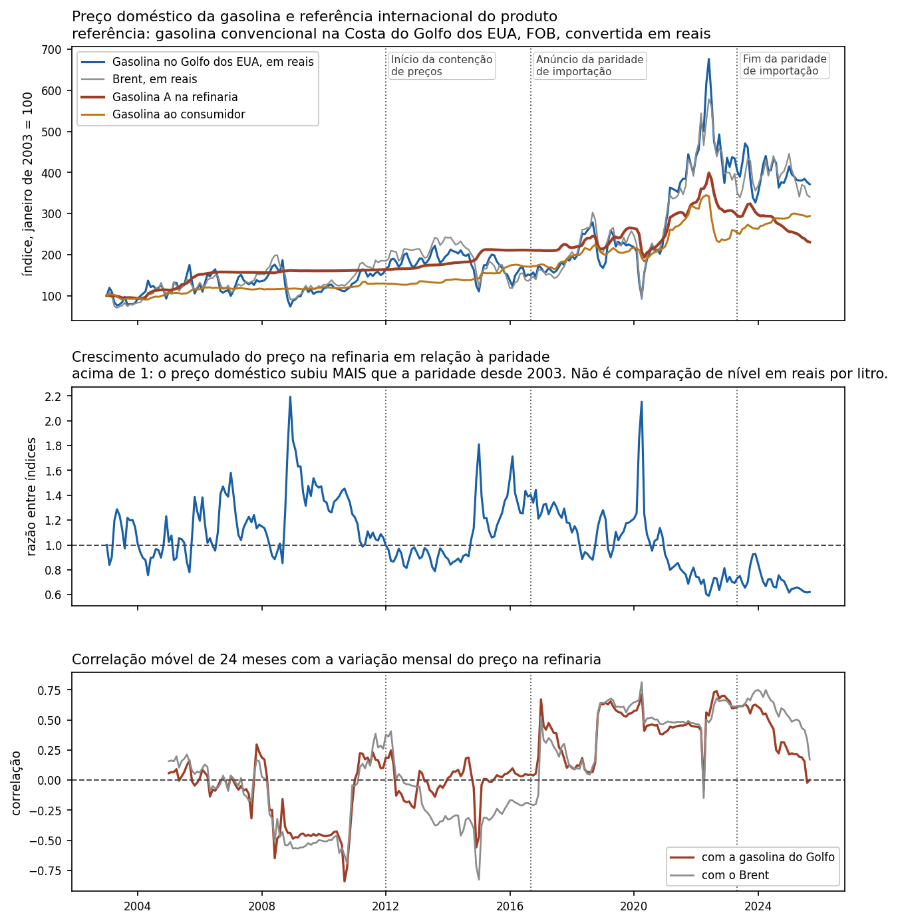
Nota: a cotação da gasolina na Costa do Golfo dos Estados Unidos entra como termo de comparação e não é variável do modelo, cujo choque é o preço do Brent. A conversão em reais por litro usa apenas o câmbio, sem frete, seguro, internação ou tributos, de modo que a comparação é de dinâmica e não de nível. No painel intermediário, valores acima de 1 indicam que o preço doméstico cresceu mais que a paridade desde 2003, e não que esteja acima dela em reais por litro.
Fonte: Elaboração própria a partir de dados da EIA, da ANP e do Banco Central do Brasil.
A literatura mais recente sobre o caso brasileiro confirma a relevância da pergunta e, ao mesmo tempo, delimita o que resta a fazer. Jesus Jr., Uchôa e Fernandes (2025) estimam um vetor autorregressivo com restrições de sinal sobre dados semanais de 2004 a 2022 e documentam um dilema de economia política: manter o preço doméstico abaixo da referência internacional eleva a satisfação social e pouco afeta a inflação, ao custo do desempenho financeiro da estatal, ao passo que o alinhamento inverte os três termos. O objeto daquele trabalho é o dilema entre objetivos conflitantes, a data da mudança de regra é imposta pela cronologia institucional e a amostra encerra-se em 2022. Restam, portanto, a datação endógena da mudança, a decomposição do canal pelo qual o repasse transita e a extensão da amostra, que são precisamente os três eixos deste trabalho.

2.4 Projeções locais
Jordà (2005) propôs estimar funções de resposta a impulso por uma sequência de regressões, uma para cada horizonte, em lugar de iterar um modelo de vetores autorregressivos. A vantagem decisiva é a robustez: como cada horizonte é estimado separadamente, um erro de especificação não se propaga ao longo da função de resposta, ao passo que em um modelo autorregressivo o mesmo erro é composto a cada iteração. O custo é perda de eficiência.
Para o problema examinado aqui há uma segunda vantagem, de ordem prática. Permitir que o coeficiente do choque difira entre regimes é, em projeções locais, apenas a inclusão de um termo de interação, e o teste de igualdade entre regimes é um teste de Wald sobre dois coeficientes da mesma equação. Em um modelo de vetores autorregressivos, a mesma pergunta exigiria estimar o sistema separadamente em cada subamostra, com a consequente perda de graus de liberdade, ou recorrer a especificações com mudança de regime cuja inferência é consideravelmente mais complexa.
A inferência em projeções locais recebeu tratamento recente. Montiel Olea e Plagborg-Møller (2021) mostram que a inclusão de defasagens adicionais da variável dependente, procedimento que denominam aumento de defasagem, torna a inferência uniformemente válida mesmo quando os regressores são persistentes, situação em que os métodos convencionais falham. O resultado é relevante para esta aplicação, na qual a taxa básica de juros e as expectativas de inflação entram como controles e apresentam elevada persistência.
Os mesmos autores tratam do problema da multiplicidade. Montiel Olea e Plagborg-Møller (2019) observam que uma função de resposta avaliada em vários horizontes exige bandas simultâneas, e não pontuais, sob pena de a probabilidade de cobertura conjunta ficar muito abaixo do nível nominal. Propõem bandas do tipo sup-t, que preservam o mesmo erro-padrão e alteram apenas o valor crítico, obtido da matriz de correlação entre horizontes.
Teulings e Zubanov (2014) apontam viés que surge quando o choque é autocorrelacionado: a resposta ao horizonte h incorpora choques ocorridos entre t e t+h, e a correção consiste em incluir esses choques subsequentes como controles. A correção é adotada por Choi et al. (2018) e aplica-se ao caso presente, em que o choque exibe autocorrelação de primeira ordem não desprezível.
A decomposição entre efeito direto e efeito indireto, que o Capítulo 4 realiza para o caso brasileiro, tem precedente recente na área do euro. López et al. (2026) estimam um vetor autorregressivo estrutural bayesiano com restrições de sinal narrativas e, complementando-o com um modelo de equilíbrio geral com energia, concluem que os efeitos indiretos respondem por aproximadamente três quartos da resposta acumulada da inflação cheia ao fim de três anos. Duas observações sobre aquele trabalho interessam aqui. A primeira é que a ordem de grandeza obtida por via estrutural serve de referência externa para a decomposição contábil conduzida na seção 4.5. A segunda é que os autores atribuem parte da heterogeneidade entre países à variação na regulação dos preços de energia no varejo, sem contudo estimá-la, porque na área do euro não há mudança de regra suficientemente nítida para que essa atribuição seja testável. É a existência dessa mudança que o caso brasileiro oferece.

2.5 Quebra estrutural e inferência robusta
Estimar a data em que uma relação se altera, em vez de impô-la, é o que separa a verificação de uma hipótese institucional da confirmação de uma narrativa. Andrews (1993) desenvolveu o teste para instabilidade de parâmetros com ponto de quebra desconhecido, no qual a estatística de Wald é calculada em cada data candidata e toma-se o supremo. A distribuição assintótica dessa estatística não é qui-quadrado, porque o parâmetro que indexa a data não é identificado sob a hipótese nula. Bai e Perron (1998) estendem o tratamento a múltiplas quebras.
A escolha de uma data única para todas as séries tem respaldo próprio. Bai, Lumsdaine e Stock (1998) tratam de testar e datar quebras comuns em séries múltiplas e mostram que, quando a ruptura é de fato compartilhada, estimá-la conjuntamente é mais preciso do que estimar uma data por série, porque a informação de várias séries estreita o intervalo de confiança sobre o ponto de quebra. O argumento se aplica ao caso examinado aqui, em que a mudança de regra atinge ao mesmo tempo todos os preços de combustível e, por meio deles, os índices de preços. A hipótese de quebra comum não é, portanto, conveniência de estimação: é a tradução estatística da hipótese institucional que o trabalho testa.
Hansen (2000) demonstra que a aproximação assintótica convencional sobre-rejeita substancialmente quando os regressores não são estacionários ou quando há heterogeneidade na amostra, e propõe obter valores críticos por reamostragem com regressores fixos. A consequência prática é que o valor crítico do teste de quebra deve vir de bootstrap, e não de tabela. MacKinnon (2007) e Davidson e Flachaire (2008) tratam da implementação: o segundo mostra que o bootstrap selvagem com pesos de Rademacher e resíduos corrigidos por alavancagem tem desempenho superior às alternativas em amostras finitas.
Quando o choque é identificado por instrumento externo, a força do instrumento passa a ser questão central. Staiger e Stock (1997) formalizaram o problema do instrumento fraco e a distorção que ele impõe à inferência convencional. Andrews, Stock e Sun (2019) revisam a prática recomendada e defendem o uso de procedimentos robustos a instrumento fraco, como a inversão do teste de Anderson-Rubin, em lugar de regras de bolso baseadas na estatística F de primeiro estágio.
Questão correlata é o tratamento de observações extremas. A pandemia produziu, em poucos meses de 2020, variações de ordem de grandeza sem precedente nas séries macroeconômicas. Lenza e Primiceri (2020) mostram que tratá-las como observações convencionais distorce os parâmetros a ponto de fazer explodir as bandas das funções de resposta, propõem modelar explicitamente a mudança de variância e concluem que descartar aquelas observações é aceitável para estimação de parâmetros, ainda que inadequado para previsão. Salkever (1976) fornece o elo formal que torna a escolha transparente: incluir uma indicadora por observação é numericamente idêntico a excluir aquela observação da amostra. Bobeica e Hartwig (2021) comparam alternativas e registram que a solução de caudas pesadas, eficaz em modelos vetoriais, não se mostra igualmente eficaz em modelos de equação única, categoria à qual as projeções locais pertencem. O Capítulo 3 detalha o tratamento adotado e a seção 4.7 reporta a sensibilidade a ele.

2.6 A lacuna que este trabalho ocupa
O levantamento anterior delimita duas lacunas. A primeira é de objeto: a literatura internacional trata o grau de regulação dos preços domésticos como característica fixa de cada país, opção razoável nas economias que examina, mas que descarta a variação que o caso brasileiro oferece, na qual a própria regra de transmissão mudou por decisão administrativa. A segunda é de mecanismo: a literatura brasileira documenta a política de preços por via contábil e institucional, e a internacional estima o repasse sem decompor o canal por onde ele transita, de modo que falta medir quanto do efeito passa efetivamente pelos combustíveis e, dentro dessa parcela, quanto é aritmética de cesta e quanto é propagação de custos. O desenho adotado para ocupá-las, e o argumento que o justifica, foram apresentados na Introdução; o Capítulo 3 detalha sua implementação.
Convém precisar em que sentido a primeira lacuna é lacuna, e não mero recorte. Ela não decorre de descuido: Blanchard e Galí (2007) enumeram quatro mecanismos para a mudança do repasse ao longo do tempo, e Gelos e Ustyugova (2017) testam mais de uma dezena de características que o fazem diferir entre países, sem que a regra de formação do preço doméstico do combustível apareça em qualquer das duas listas. A ausência é razoável nas amostras daqueles trabalhos, compostas majoritariamente de economias nas quais o preço do combustível é determinado em mercado e a regra, portanto, não constitui objeto de escolha. É justamente por isso que o caso brasileiro informa algo que aquelas amostras não podem informar: aqui a regra foi escolhida, anunciada, mantida por seis anos e em seguida abandonada, e essa variação institucional é observável.
O levantamento mais abrangente hoje disponível sobre o tema torna essa lacuna mensurável. Akcura (2025) reúne preços de varejo de oito combustíveis para até 125 economias e conclui que países com preço regulado apresentam repasse muito inferior ao dos países com preço desregulado, resultado que constitui a evidência internacional mais direta de que a regra de formação de preços é determinante de primeira ordem. Duas características daquele trabalho, contudo, delimitam o que ele pode responder. O repasse é calculado como razão entre a variação do preço de varejo e a da referência internacional entre duas datas, sem modelo, sem controles e sem inferência, procedimento que o próprio autor qualifica de limitado e recomenda interpretar com cautela. E a base de políticas que classifica cada país como regulado ou desregulado cobre apenas os anos de 2021 em diante, ao passo que a série de preços inicia-se em dezembro de 2015. Disso decorre que aquele desenho identifica quais países hoje repassam muito, mas não quando nem por que um país passou a repassar mais, que é a pergunta deste trabalho. A seção 4.8 retoma aquela base para situar a estimativa brasileira em perspectiva comparada.

